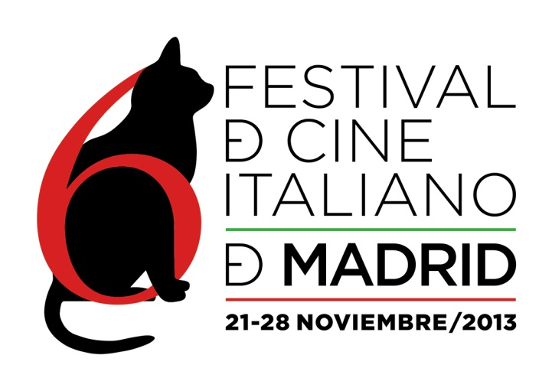
PALMARÉS Y BALANCE DEL 6º FESTIVAL DE CINE ITALIANO DE MADRID
Queridos amigos:
Hoy jueves se ha puesto fin al 6º Festival de Cine Italiano de Madrid (del 21 al 28 de noviembre de 2013), con la Película de Clausura “La grande belleza (La gran belleza)” de Paolo Sorrentino, precandidata a los Oscar 2014 por Italia. Finalizan así ocho días del mejor cine italiano contemporáneo, con más de 5.000 espectadores que han llenado todas las proyecciones y los encuentros en esta edición.
En la Gala de Clausura, que ha tenido lugar en los Cines Verdi, hemos conocido el Palmarés de los Jurados del Premio al Mejor Documental y del Premio al Mejor Cortometraje, que a continuación detallamos:
El jurado de la sección de Documentales a concurso, compuesto por María Guerra, Alberto Bermejo y Gregorio Belinchón ha fallado por unanimidad el siguiente galardón:
PREMIO AL MEJOR DOCUMENTAL
ANIJA, LA NAVE de Roland Sejko
“Se concede el Premio al Mejor Documental de la 6ª edición del Festival de Cine Italiano de Madrid a Anija, la nave de Roland Sejko, por ser un retrato de un momento especialmente dramático tratado con sobriedad y respeto a sus protagonistas y desde la perspectiva del presente. Además por la riqueza de sus materiales audiovisuales y por permitir que el espectador saque sus propias conclusiones.”
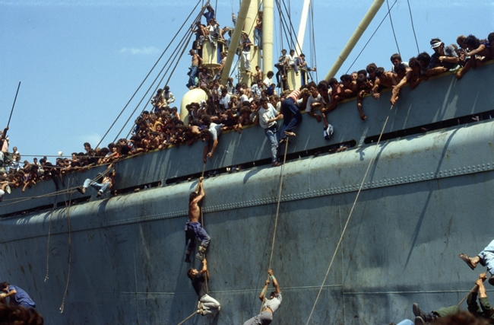
En la Gala de Clausura su director Roland Sejko ha recibido el Premio al Mejor Documental.
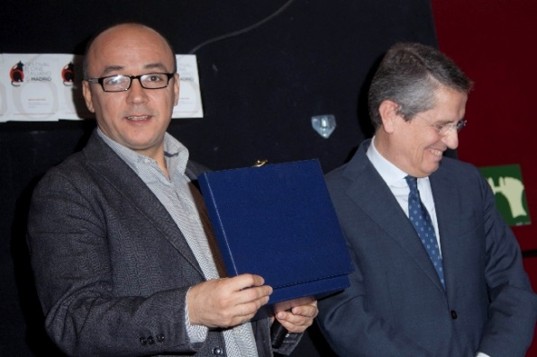
El jurado de la sección de Cortometrajes a concurso, formado por Carlos Reviriego, Nahikari Ipiña y Miguel Ángel Barroso, ha otorgado los siguientes premios:
PREMIO AL MEJOR CORTOMETRAJE
37°4 S de Adriano Valerio
"Por su talento, por extraer emoción y verdad a partir de un relato romántico narrado en un tono personal, poco convencional y realizado con escasos medios."
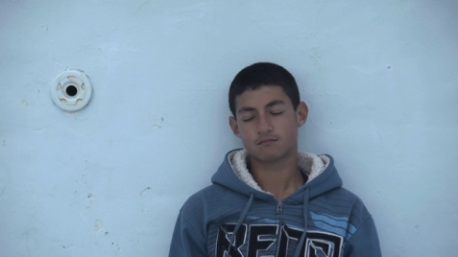
MENCIÓN ESPECIAL DEL JURADO
LA PRIMA LEGGE DI NEWTON de Piero Messina
"Por la notable personalidad de un cineasta que ha sido capaz de aunar contenido y forma a través de una historia delicada y hermosa que aborda el amor otoñal en un registro convincente y genuino."
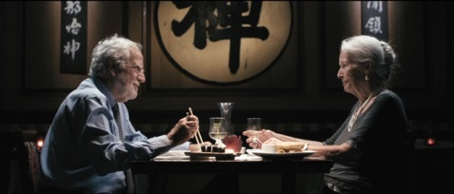
A lo largo de estos ocho días del mejor cine italiano contemporáneo, hemos contado con la presencia de Ángela Molina, madrina del festival; con el maestro Marco Bellocchio, Premio a Toda Una Carrera; con los directores Daniele Gaglianone (“La mia clase”, Película de Inauguración), Costanza Quatriglio (“Il fiato sospeso”), Matteo Oleotto (“Zoran, il mio nipote scemo”), Matteo Pellegrini (“Italian Movies”); y con el animador Marino Guarnieri (“L’arte della felicità” de Alessandro Rak).
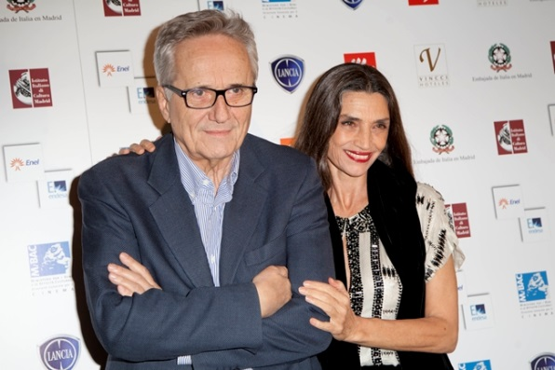
También el público ha podido disfrutar con otros títulos como “Miele” de Valeria Golino, “L’intrepido” de Gianni Amelio, “L’arbitro” de Paolo Zucca, “Che strano chiamarsi Federico” de Ettore Scola, “La Valle dello Jato” de Caterina Monzani y Sergio Vega Borrego, “Space Metropoliz” de Fabrizio Boni y Giorgio de Finis, “Per altri occhi” de Silvio Soldini y Giorgio Garini, “Bertolucci on Bertolucci” de Luca Guadagnino y Walter Fasano, “Secchi” de Edo Natoli, “Ammore” de Paolo Sassanelli, “La legge di Jennifer” de Alessandro Capitani, “La casa di Ester” de Stefano Chiodini y “L’esecuzione” de Enrico Iannaccone.
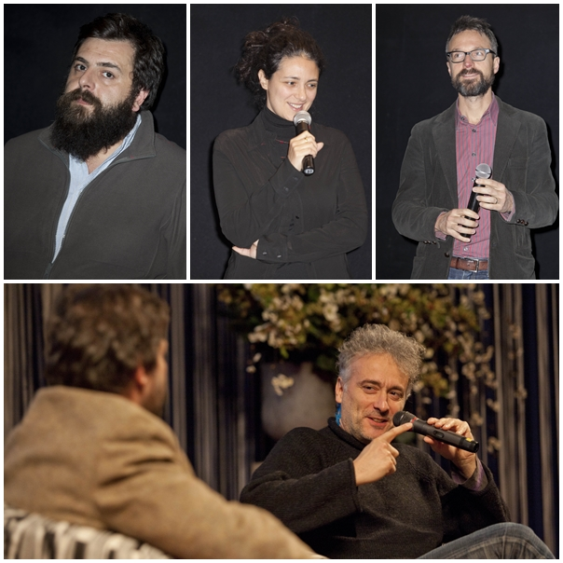
Dentro de las actividades paralelas, el homenaje del Premio a toda una Carrera para el veterano y prestigioso director de cine, Marco Bellocchio, se ha complementado con la proyección de su opera prima “I pugni in tasca (Las manos en los bolsillos)” y con la célebre “L’ora di religione (La sonrisa de mi madre)”. Y en los encuentros matinales Un Caffè con Illy, celebrados en el Instituto Italiano de Cultura de Madrid, también estuvo con nosotros Daniele Gaglianone en el coloquio posterior al visionado de “Pietro”.
También se ha rendido homenaje al músico Luciano Berio, en el décimo aniversario de su fallecimiento, mediante el concierto “C’è Musica e Musica”. Y hemos contado también con la proyección especial del documental “Verdi genio italiano” de Maite Carpio.
El 6º FESTIVAL DE CINE ITALIANO DE MADRID, bajo los auspicios de la EMBAJADA DE ITALIA EN MADRID, cuenta con el apoyo de ENEL ENDESA y del MiBAC (Ministerio Italiano para los Bienes y Actividades Culturales), con la colaboración de LANCIA e ILLY CAFFÈ, y con la participación de VINCCI HOTELES.
Toda la información actualizada se encuentra en la web oficial:
www.festivaldecineitalianodemadrid.com, así como en la App del festival.
Animaos a visitar nuestro @IICMadrid
Y nuestra página oficial de Festival de Cine Italiano de Madrid

En nombre de toda la organización del 6º Festival de Cine Italiano de Madrid, ¡muchas GRACIAS a tod@s por vuestra ayuda y apoyo! Os esperamos en la próxima edición.
Iván Barredo
Prensa y Comunicación
ivanbarredo@goodfilms.es
626545559

